|  |  |
| --- | --- |
|  | **INF 1423** |
| Vision numérique et applications |
| ***Série A, B, C ou D, etc., s’il y a lieu*** |

**Travail noté**

Compression d’images fixes (20%)

|  |
| --- |
| ■ Remplissez soigneusement cette feuille d’identité.  ■ Rédigez votre travail, en commençant à la page suivante.  ■ Sauvegardez votre travail de cette façon : SIGLEDUCOURS_TN1_VOTRENOM.  ■ Utilisez le *Dépôt des travaux* pour acheminer votre travail à votre professeur ou son délégué. <http://www.teluq.ca/mateluq/> |

Feuille d’identité

Nom Bellerive Prénom Patrick

Numéro d’étudiant et470765 Trimestre Automne

Adresse 278 Hedwidge-buisson, Nicolet

      Code postal J3T1C7

Téléphone Domicile       Travail

Cellulaire 819 293-4339

Courriel Bellerive.patrick@univ.teluq.ca

Nom du professeur ou son délégué Wassim Bouachir

**Réservé à l’usage du professeur ou son délégué**

Date de réception       Date de retour

Note

Date d’envoi

*A.1 Voir code matlab.*

*A.2 Voir fichier matlab.*

*A.3 Tracez la courbe du Taux de Compression (TC) en fonction des combinaisons de paramètres : TC= ƒ (CP).*

|  |  |  |  |
| --- | --- | --- | --- |
| Longueur initiale | = 25 |  |  |
| **TailleFG** | **TailleDict** | **Longueur compressée** | **Taux de compression** |
| 4 | 2 | 47 | 0,531914894 |
| 8 | 4 | 24 | 1,041666667 |
| 16 | 8 | 21 | 1,19047619 |
| 32 | 16 | 15 | 1,666666667 |

*A.4 Trouvez la meilleure combinaison de paramètres. Justifez votre réponse.*

La meilleure combinaison est N=32 et n1=16. Le taux de compression est le meilleur. La longueur du dictionnaire et de la fenêtre permet de retrouver des chaines plus longues, ce qui élimine beaucoup de triplet pour de petite chaine.

En effet, pour de petite taille de fenêtre on code souvent un triplet pour représenter un seul nombre ce qui prend plus d’espace que le nombre lui-même.

La grande taille de fenêtre et de dictionnaire aide à éliminer ce problème.

B.1 Voir code Matlab

B.2 Voir code Matlab

B.3 Tracez la courbe du Taux de Compression (TC) en fonction des combinaisons de paramètres : TC= ƒ (CP).

|  |  |  |  |
| --- | --- | --- | --- |
| Longueur initiale | 16384 |  |  |
| **TailleFG** | **TailleDict** | **Longueur compressée** | **Taux de compression** |
| 4 | 2 | 44579 | 0,367527 |
| 8 | 4 | 43020 | 0,380846 |
| 16 | 8 | 41628 | 0,393581 |
| 32 | 16 | 40068 | 0,408905 |
| 64 | 32 | 38016 | 0,430976 |
| 128 | 64 | 34953 | 0,468744 |
| 128 | 127 | 29658 | 0,552431 |

B.4 Trouvez la meilleure combinaison de paramètres. Commentez votre choix.

Le meilleur choix est N=128 et N1 à 64. En effet, la possibilité de faire de plus grande recherche permet d’éliminer les triplets pour de petite séquence.

Ceci dit, après avoir fait quelque test avec des outils de compression, l’image se compresse très mal. A priori, il n’y a pas de longue séquence.

Si on regarde seulement les 17 premier nombre de l’image et que l’on utilise N=4 et n1=2

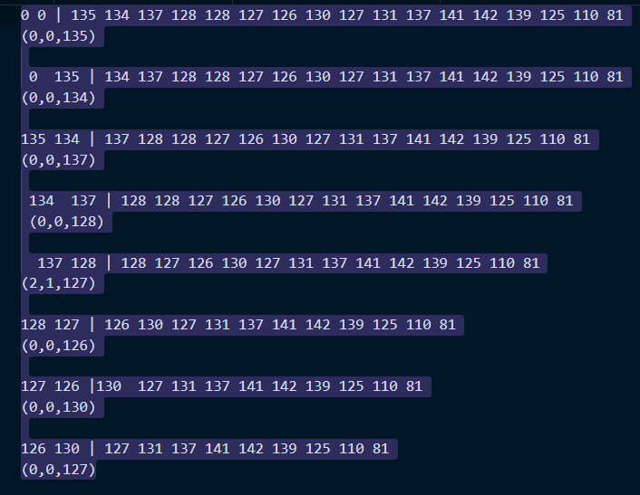

Donc, le fait de prendre une grande taille de fenêtre aide à avoir une meilleure performance, mais cela n’en reste pas moins mauvais.

J’ai fait un test avec N=128 et n1=127. Le résultat est meilleur, mais pas satisfaisant. L’algorithme n’est pas adéquat pour cette image.

C.1 Considérez le fchier « manipulation1.m » et la fonction lz77 de la section (A). Dites s’il  
existe parmi les combinaisons de paramètres proposées, une combinaison permettant  
de traiter des chaînes de symboles dont la longueur peut atteindre les 300 symboles  
(permettant de coder par un triplet une chaîne dont la longueur atteint les 300 symboles).  
Justifez votre réponse.

Actuellement non. Selon les directives, N, n1, la position du match et la longueur doivent être des uint8 ce qui permet d’avoir une valeur maximum de 255. Donc, si la longueur est de 300 on ne peut pas l’encoder.

C.2 Expliquez tout changement éventuel à apporter à l’énoncé (A) afin de traiter des chaînes  
de symboles dont la longueur peut atteindre 300.

Il faut utiliser un type qui permet de stocker les valeurs de plus de 256. Actuellement le type d’une taille plus grande est uint16 pour un maximum de 65535